2024年山西住院医师-山西住院医师胸心外科考试历年参考核心考点荟萃附答案

第1卷

一.参考题库(共25题)
1.试述冠状动脉搭桥术(CABG)的手术适应证?

2.患者男性，32岁，无症状。体检时记录如下心电图（图5-15），应诊断为（）
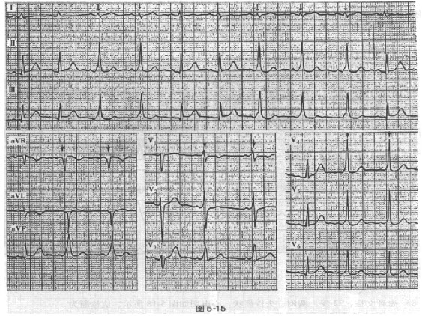
A、室性期前收缩，成对出现
B、间歇性左束支阻滞
C、间歇性预激综合征
D、房性期前收缩伴室内差异传导
E、间隙性右束支阻滞

3.胸部损伤后出现胸壁皮下气肿表明患者可能有（ ）
A、张力性气胸
B、气管损伤
C、支气管断裂
D、肺挫裂伤
E、以上都有可能

4.患者男性，38岁，因晕厥就诊。心电图如图5-25所示，应诊断为（）
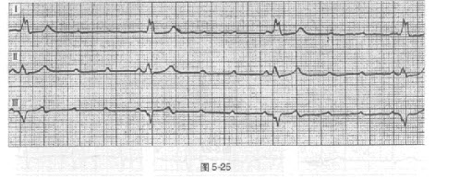
A、三度房室传导阻滞，室性逸搏心律
B、三度房室传导阻滞，交界性逸搏心律
C、高度房室传导阻滞，左束支阻滞
D、窦性停搏
E、二度Ⅰ型房室传导阻滞

5.若胸主动脉瘤发生破裂，则病人多数很快____________。

6.患者男，33岁，因“颈部肿胀感3年余，胸壁、颜面水肿7d”来诊。患者颈部肿胀感3年余，逐渐加重，7d来胸壁、颜面出现水肿，晨起严重，活动后减轻，偶有胸闷、气促。胸部X线片、CT、食管造影等检查未见明显异常。为明确诊断，最有价值的进一步检查是（）
A、上腔静脉造影
B、超声多普勒
C、放射性核素静脉造影
D、MRA
E、实验室检查

7.目前，对胸腺瘤或重症肌无力或两者并存的病人，治疗方针采取（ ）
A、药物治疗
B、化疗
C、放疗
D、扩大胸腺切除
E、单纯胸腺切除

8.患者男，57岁，因“22h前发生车祸伤及胸部”来诊。来时患者呼吸急促、胸痛、咳血性泡沫痰。查体：意识模糊，T37.3℃，R32次/min，P98次/min，BP110/60mmHg。可见胸部皮肤淤斑，听诊双肺呼吸音弱，双肺广泛湿啰音，未及骨擦音。余无特殊。
下一步的治疗措施包括（）
A、呼吸机辅助呼吸
B、应用糖皮质醇激素
C、体位引流
D、吸氧
E、大量补充晶体液
F、预防性应用抗生素
G、必要时支气管镜吸痰

9.血胸伴随哪些症状时应考虑并发感染。

10.胸部严重损伤后，在何种情况下，临床首先应考虑有气管、支气管损伤可能（ ）
A、广泛皮下气肿
B、张力性气胸
C、严重血气胸
D、明显反常呼吸
E、胸腔闭式引流后，胸腔引流瓶内持续大量气体排出

11.第三心室

12.闭合性单处肋骨骨折用胶布固定胸壁时，应于患者深吸气后屏气，将胶布紧贴胸壁，前端超过胸骨，后端起至健侧脊柱旁。（ ）

13.以下哪些符合典型的胸壁寒性脓肿（）
A、胸壁可见包块
B、肿块有波动感
C、无急性化脓性感染的表现
D、穿破后容易形成经久不愈的溃疡或窦道
E、常为胸壁的哑铃形脓肿

14.外伤性血胸，胸穿抽出的胸腔内积血一般是不凝的，除非（ ）
A、给予止血药后
B、给输血、输液后
C、胸内有大量出血
D、补充多种凝血因子后
E、同时合并食管损伤时

15.在国内，感染性心内膜炎最易发生在（）
A、先天性心脏病基础上
B、风湿性心瓣膜病基础上
C、人工心脏瓣膜基础上
D、退行性瓣膜病基础上
E、无基础心脏病上

16.关于非特异性肋软骨炎的诊断和治疗，下列哪项是错误的（ ）
A、对理疗和抗生素疗效不明显
B、对封闭治疗效果较好
C、可行肿大肋软骨刺孔减张治疗
D、X线片可明确诊断
E、必要时可考虑行肋软骨切除

17.简述肺癌中腺癌的临床病理特点。

18.开放性气胸的病理生理特征是______________________________。

19.除_______适用放射治疗外，绝大多数原发性纵隔肿瘤只要无其他禁忌证，均应_______治疗。

20.患者女性，60岁，糖尿病史。心电图如图5-27所示，应考虑为（）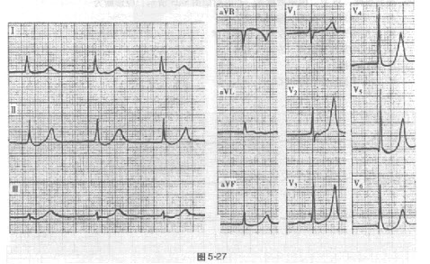
A、窦性停搏，交界性逸搏心律
B、急性心肌梗死（超急性期）
C、高血钾，窦室传导
D、急性心内膜下心肌缺血
E、三度房室传导阻滞，交界性逸搏心律

21.关于张力性气胸病人，下列哪项陈述正确（ ）
A、伤侧胸膜腔压力和大气压相等
B、伤侧肺萎缩，健侧肺代偿性扩张
C、呼吸极度困难，甚至发绀、休克
D、一般不发生皮下气肿
E、纵隔明显向伤侧移位

22.支气管扩张手术治疗的禁忌证与适应证是什么?

23.关于胸壁反常呼吸运动，下列哪项是错误的?（ ）
A、发生于多根多处肋骨骨折
B、局部失去肋骨的支撑而软化
C、吸气时软化区胸壁内陷
D、呼气时软化区向外鼓出
E、不会发生纵隔扑动

24.患者男，37岁，因“颈部肿块”入院。无不适症状，查体无特殊。胸部X线片：双侧淋巴结肿大。诊断为结节病。该疾病的确诊依据是（）
A、活体组织检查
B、血液检查
C、胸部CT
D、胸部X线
E、E.镓（67G肺扫描

25.前的诊断方法如胸片、CT、磁共振，对胸主动脉瘤的诊断有什么意义?

第2卷

一.参考题库(共25题)
1.简述纵隔的划分。

2.关于主动脉夹层的分期标准，叙述正确的有（）
A、发病14d之内为急性期
B、发病l4～60d为亚急性期
C、发病60d以后为慢性期
D、慢性期患者病情不稳定，病情极易突然变化，并发症和死亡率极高
E、分期对临床上决定治疗方案和确定手术或介入治疗的时机有一定的指导作用

3.患者男，30岁，工人。因“胸闷不适1周，无明显发热”来诊。患者3个月前自4.5米高脚手架跌落，当时检查发现第7～9肋骨骨折，脾破裂。行脾切除术并胸带固定后逐渐恢复。胸部X线检查：纵隔影增宽。最适合的治疗方法为（）
A、开胸动脉瘤切除降主动脉修复术
B、降主动脉腔内修复术
C、ElephantTrunk术
D、降主动脉人工血管旁路术
E、冠状动脉旁路移植术

4.下列哪项不是大量气胸的临床表现?（ ）
A、胸闷、胸痛和气促
B、气管向健侧移位
C、伤侧叩诊呈鼓音，听诊呼吸音减弱或消失
D、伤侧不同程度肺萎陷
E、胸壁有反常呼吸运动

5.A.包扎固定
B.牵引固定加闭式引流
C.开胸止血加内固定
D.肋间神经阻滞
E.气管切开辅助呼吸

多根多处肋骨骨折伴大面积胸壁软化致反常呼吸（ ）

6.主动脉瘤的诊断依据主要是（）
A、主动脉瘤家族史
B、有胸痛、呼吸困难等临床表现
C、出现器官压迫症状
D、剧烈的胸背部疼痛
E、影像学检查发现主动脉瘤

7.有关原发性纵隔肿瘤的描述，下列哪项是正确的?（ ）
A、肿瘤以恶性多见
B、肿瘤的来源较简单，肿瘤以双侧多见
C、肿瘤多呈浸润性生长
D、多数可通过放疗治愈
E、肿瘤以良性多见，大多数需手术治疗

8.患者男，34岁，因“劳力性心悸、气促5年”来诊。患者从未接受过治疗。查体：心尖搏动增强，左下移位，心尖可闻及全收缩期和舒张期隆隆样杂音，肺动脉瓣听诊区第二心音亢进，双下肢轻度水肿。首先应采取的检查手段是（）
A、心电图
B、胸部X线片
C、超声心动图
D、血培养
E、骨髓穿刺
F、免疫学检查

9.下列哪项对诊断心脏挫伤意义不大（ ）
A、心脏听诊
B、X线摄片
C、心电图
D、超声心动图
E、心肌酶学

10.患者女，40岁，因“颈部淋巴结肿大2个月”入院。既往史无特殊。查体：T36.5℃，P86次/min，R18次/min，BP120/70mmHg。口唇无发绀。双侧颈部、腋下及腹股沟浅表淋巴结均轻度肿大，无融合。双肺呼吸音清，HR86次/min，律齐，各瓣膜听诊区无病理性杂音。腹平软，肝、脾肋下未及。胸部X线片：双侧肺门和纵隔淋巴结肿大，边界清晰，密度均匀。该病的诊断是（提示活检组织病理学检查：非干酪坏死性类上皮样肉芽肿。）（）
A、结节病
B、肺门淋巴结结核
C、淋巴瘤
D、硅沉着病
E、红斑狼疮
F、淋巴结增生症

11.急性脓胸的治疗原则。

12.胸部损伤后常见的主要症状是_________，其次是________。

13.下列哪项不是胸外伤常用的诊断方法（ ）
A、询问受伤机制
B、B超检查
C、体格检查
D、胸部X线检查
E、胸膜腔或心包腔穿刺

14.胸部损伤后，在何种情况下应考虑有支气管断裂?（ ）
A、广泛皮下气肿
B、严重血气胸
C、张力性气胸
D、明显反常呼吸
E、张力性气胸引流后仍有大量气体逸出，肺扩张不全

15.当上腔静脉阻塞后上腔静脉系统血液回流进入心脏主要通过的途径有（）
A、胸廓内静脉通路
B、椎静脉通路
C、奇静脉通路
D、胸腹壁静脉通路
E、颈静脉通路

16.患者男，37岁，因“体检发现纵隔肿物”入院。患者无不适症状，查体无明显异常。胸部X线片：患者前上纵隔可见一个椭圆形、无分叶的孤立性块影。胸部CT增强扫描：该肿块影得到迅速增强。最可能的诊断是（）
A、淋巴瘤
B、胸腺瘤
C、神经纤维瘤
D、巨大淋巴结增生
E、畸胎瘤

17.男，16岁，半小时前被刀刺伤右前胸送来急诊室就诊。体查：右前胸部有3cm长刀伤口，并听到空气出入的响声。
首要的处理措施是（ ）
A、给氧，保持呼吸道通畅
B、输血、输液，防治休克
C、立即封闭胸壁伤口
D、闭式胸膜腔引流术
E、紧急剖胸探查术

18.有关非进行性血胸的治疗下述哪项正确（ ）
A、少量血胸可不需穿刺抽吸，患者可回家观察
B、中等量血胸应尽量胸穿或作胸膜腔闭式引流术排除积血
C、尽早抽除积血，胸内反复注入大剂量抗生素预防感染
D、积极输血，出多少补多少
E、如果胸穿和引流排除积血不满意可在数周后剖胸手术

19.男性，22岁，1小时前被人用刀刺伤左前胸后送入急诊室。查体：血压80／50mmHg，神志清楚，呼吸困难，面色苍白。左前胸3、4肋间有一个2cm长伤口，心音遥远。急救处理后还应考虑先进行下列哪项检查（）
A、正侧位胸片
B、超声心动图
C、胸部CT
D、床旁心电图
E、床旁胸片

20.动脉导管未闭

21.下列哪种肿瘤不常见于前纵隔（ ）
A、胸腺瘤
B、畸胎瘤
C、纵隔内甲状腺肿
D、皮样囊肿
E、神经纤维瘤

22.男性，22岁，1小时前被人用刀刺伤左前胸后送入急诊室。查体：血压80／50mmHg，神志清楚，呼吸困难，面色苍白。左前胸3、4肋间有一个2cm长伤口，心音遥远。根据病史和临床表现首先应考虑下列哪项诊断（）
A、血气胸
B、张力性气胸
C、开放性气胸
D、急性心脏压塞
E、失血性休克

23.损伤性血胸，其出血可自行停止者多为（ ）
A、肋间动脉出血
B、胸廓内动脉破裂出血
C、肺裂伤出血
D、腔静脉破裂出血
E、心脏大血管受损破裂出血

24.试就肋骨解剖特点，说明第1～12肋骨折易合并哪些内脏损伤。

25.发生多根多处肋骨骨折后可出现胸壁软化而导致（ ）
A、吸气时，软化胸壁鼓出
B、呼气时，软化胸壁鼓出
C、呼气时，软化胸壁内陷
D、纵隔明显移位
E、以上均不对

第3卷

一.参考题库(共25题)
1.目前弥漫大B细胞淋巴瘤的标准治疗方案是（）
A、CHOP方案
B、CHEP方案
C、CHEP＋α-干扰素
D、CHOP＋利妥昔
E、CHOP＋α-干扰素

2.进行性血胸的诊断，下列哪项意义最大?（ ）
A、胸膜腔积血量达1000ml以上
B、胸壁伤口内流血不止
C、胸膜腔中等量积血，但抽出血液不凝固
D、肋间隙爆满，气管向健侧移位，叩诊浊音
E、经输血补液治疗后，血压不回升或升高后又下降

3.下列哪项不是胸部损伤的局部体征?（ ）
A、局部压痛、骨摩擦音
B、气管和心脏移位
以上内容仅为本文档的试下载部分，为可阅读页数的一半内容。如要下载或阅读全文，请访问：https://d.book118.com/378077015026006030

